Уважаемый выпускник,
ДОБРО ПОЖАЛОВАТЬ!

Государственное бюджетное профессиональное образовательное учреждение Республики Крым
«ЕВПАТОРИЙСКИЙ ИНДУСТРИАЛЬНЫЙ ТЕХНИКУМ»

ОБЪЯВЛЯЕТ ПРИЕМ
на 2020-2021 учебный год по профессиям:

-Электромонтер по ремонту и обслуживанию электрооборудования (по отраслям)
(на базе 9 классов срок обучения 2 года 10 месяцев, на базе 11 классов срок обучения 10 месяцев)
Квалификация: Электромонтер по ремонту и обслуживанию электрооборудования.

- Мастер по ремонту и обслуживанию автомобилей
(на базе 9 классов срок обучения 2 года 10 месяцев, на базе 11 классов срок обучения 10 месяцев)
Квалификация: Слесарь по ремонту автомобилей; водитель автомобиля (категория "В")

- Мастер по техническому обслуживанию и ремонту машинно-тракторного парка
(на базе 9 классов срок обучения 2 года 10 месяцев)
Квалификация: Мастер-наладчик по техническому обслуживанию машинно-тракторного парка; водитель автомобиля (категория "С")

ПРИЕМ В ТЕХНИКУМ ПРОИЗВОДИТСЯ БЕЗ ВСТУПИТЕЛЬНЫХ ЭКЗАМЕНОВ
ПРИНЯТЫЕ НА ОБУЧЕНИЕ ОБЕСПЕЧИВАЮТСЯ СТИПЕНДИЕЙ, КОМФОРТАБЕЛЬНЫМ ОБЩЕЖИТИЕМ,
В ТЕХНИКУМЕ РАБОТАЕТ СТОЛОВАЯ, БУФЕТ.
НА ТЕРРИТОРИИ ТЕХНИКУМА РАСПОЛОЖЕНА СОБСТВЕННАЯ ЗАКРЫТАЯ ПЛОЩАДКА ПО ПРОФЕССИОНАЛЬНОЙ ПОДГОТОВКЕ ВОДИТЕЛЕЙ ТРАНСПОРТНЫХ СРЕДСТВ КАТЕГОРИИ «В» и «С»
Режим работы Приемной комиссии:
с 01.06.2020 г. по 15.08.2020 г.
с 9:00 до 15:00
воскресенье - выходной

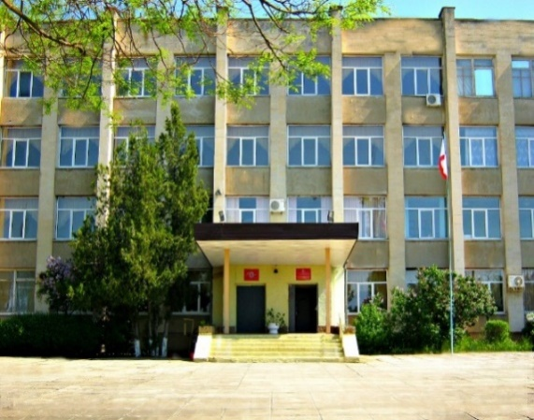
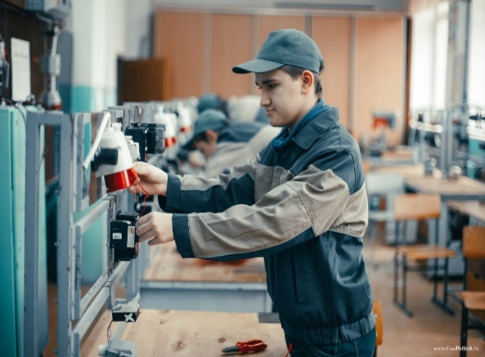

Наш адрес: г.Евпатория, Раздольненское шоссе, 13
Телефон приёмной комиссии: (06569) 2-64-41; +7978 788-75-35
Проезд:автобус № 17 (остановка СТО, ГИБДД),
маршрутное такси № 1, 8, 9 – АЗС «Веста», СОШ № 12
Наш сайт: http://www.eit46.ru

